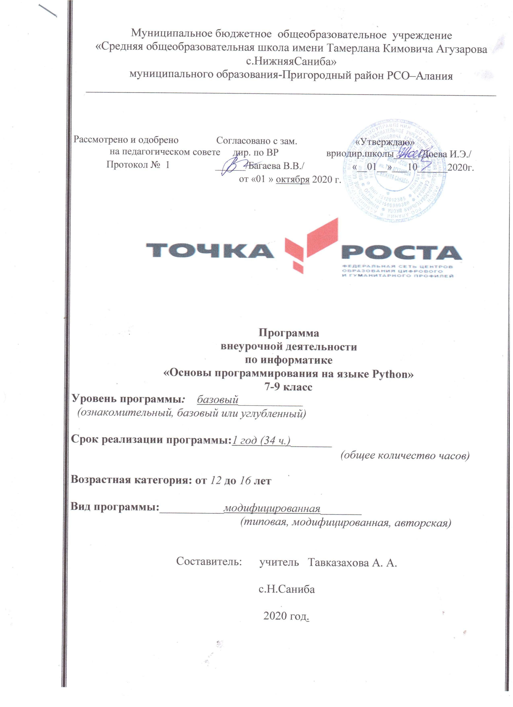

Содержание

1. Пояснительная записка
Цель программы
Задачи
2. Планируемые резуультаты
3. Содержание программы
Раздел 1. «Угадай число»
Раздел 2. «Спаси остров»
Раздел 3. «Калькулятор»
4. Тематическое планирование

1.Пояснительная записка
Программа «Основы программирования на языке «Python» направлена
на подготовку творческой, технически грамотной, гармонично развитой
личности, обладающей логическим мышлением, способной анализировать и
решать задачи в команде в области информационных технологий, решать
ситуационные кейсовые задания, основанные на групповых проектах.
Занятия по данному курсу рассчитаны на общенаучную подготовку
обучающихся, развитие их мышления, логики, математических
способностей, исследовательских навыков.
Курс «Основы программирования на языке «Python» направлен на
изучение основ программирования на языке «Python» .
В рамках курса обучающиеся смогут познакомиться с физическими,
техническими и математическими понятиями. Приобретённые знания будут
применимы в творческих проектах.
Цель программы: освоение Hard- и Soft-компетенций обучающимися в
области программирования через использование кейс-технологий.

Задачи:
Обучающие:
− изучить базовые понятия: алгоритм, блок-схема, переменная, цикл,
условия, вычислимая функция;
− сформировать навыки выполнения технологической цепочки
разработки программ средствами языка программирования Python;
− изучить основные конструкции языка программирования Python,
позволяющие работать с простыми и составными типами данных
(строками, списками, кортежами, словарями, множествами);
− научить применять навыки программирования на конкретной учебной
ситуации (программирование беспилотных летательных аппаратов на
учебную задачу);
− развить навык пилотирования беспилотных летательных аппаратов
(БПЛА) на практике;
− привить навыки проектной деятельности.
Развивающие:
− способствовать расширению словарного запаса;
− способствовать развитию памяти, внимания, технического мышления,
изобретательности;
− способствовать развитию алгоритмического мышления;
− способствовать формированию интереса к техническим знаниям;
− способствовать формированию умения практического применения
полученных знаний;
− сформировать умение формулировать, аргументировать и отстаивать
своё мнение;
− сформировать умение выступать публично с докладами,
презентациями и т. п.
Воспитательные:
− воспитывать аккуратность и дисциплинированность при выполнении
работы;
− способствовать формированию положительной мотивации к трудовой
деятельности;
− способствовать формированию опыта совместного и индивидуального
творчества при выполнении командных заданий;
− воспитывать трудолюбие, уважение к труду;
− формировать чувство коллективизма и взаимопомощи;
− воспитывать чувство патриотизма, гражданственности, гордости за
достижения отечественной науки и техники.

2. Планируемые результаты
В результате освоения программы обучающиеся должны
знать:
− основные алгоритмические конструкции;
− принципы построения блок-схем;
− принципы структурного программирования на языке Python;
− что такое БПЛА и их предназначение.
уметь:
− составлять алгоритмы для решения прикладных задач;
− реализовывать алгоритмы на компьютере в виде программ, написанных
на языке Python;
− применять библиотеку Tkinter;
− отлаживать и тестировать программы, написанные на языке Python;
− настраивать БПЛА;
− представлять свой проект.
владеть:
− основной терминологией в области алгоритмизации и
программирования;
− основными навыками программирования на языке Python;
− знаниями по устройству и применению беспилотников.

3. Содержание программы
Раздел 1. «Угадай число»
− При решении данного кейса обучающиеся осваивают основы
программирования на языке Python посредством создания игры, в
которой пользователь угадывает число, заданное компьютером.
− Программа затрагивает много ключевых моментов программирования:
конвертирование типов данных, запись и чтение файлов,
использование алгоритма деления отрезка пополам, обработка
полученных данных и представление их в виде графиков.

Раздел 2. «Спаси остров»
− Кейс позволяет обучающимся поработать на языке Python со словарями
и списками; изучить, как делать множественное присваивание,
добавление элементов в список и их удаление, создать уникальный
дизайн будущей игры.

Раздел 3. «Калькулятор»
− При решении данного кейса учащиеся создают первое простое
приложение калькулятор: выполняют программную часть на языке
программирования Python и создают интерфейс для пользователя при
помощи библиотеки Tkinter.

4. Тематическое планирование
№ | Темы занятий
1. | Вводное занятие. Введение в предмет, техника безопасности | 1
2. | Основы языка Python. Примеры на языке Pythonс  разбором конструкций: циклы, условия,  ветвления, массивы, типы данных | 3
3. | Раздел 1. «Угадай число»
3.1 | Введение в искусственный интеллект. Примеры на  языке Python с искусственным интеллектом по  угадыванию чисел, метод дихотомии. Управление  искусственным интеллектом | 5
3.2 | Подготовка к публичному выступлению для защиты  результатов. Демонстрация отчёта в группе и защита  результатов работы | 2
4. | Раздел 2. «Спаси остров»
4.1 | Работа на языке Python со словарями и списками,  множественное присваивание, добавление элементов  в список и их удаление | 4
4.2 | Планирование дизайна и механики игры. Создание  главного меню игры, подсчёта очков | 3
4.3 | Визуализация программы в виде блок-схемы | 2
4.4 | Тестирование написанной программы и доработка | 2
4.5 | Подготовка к публичному выступлению для защиты  результатов. Демонстрация результатов работы | 2
5. | Раздел 3. «Калькулятор»
5.1 | Оформление проектной идеи. Формирование  программы работ | 2
5.2 | Программа для работы калькулятора | 2
5.3 | Создание внешнего вида калькулятора | 2
5.4 | Тестирование написанной программы и доработка | 2
5.5 | Подготовка к публичному выступлению для защиты  результатов | 2
5.6 | Демонстрация результатов работы | 1
 | Итого | 35

